Instalacion y configuracion de DNS en windows server javier perales

Buscamos en herramientas administrativas , administrador del servidor

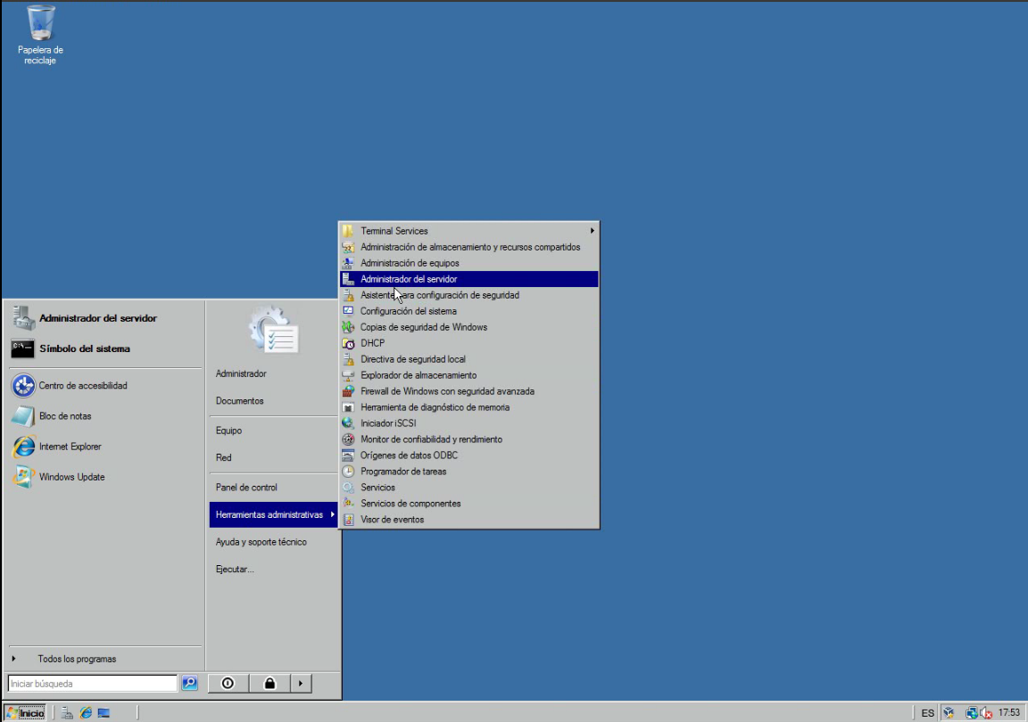

Vamos a funciones y agregamos una funcion

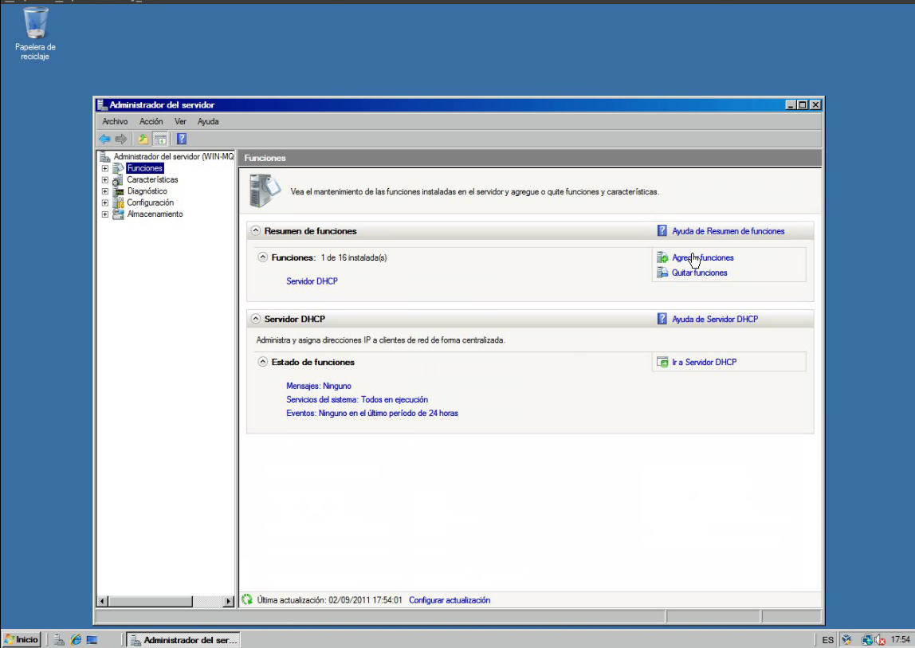

Elejimos la opcion de servidor DNS

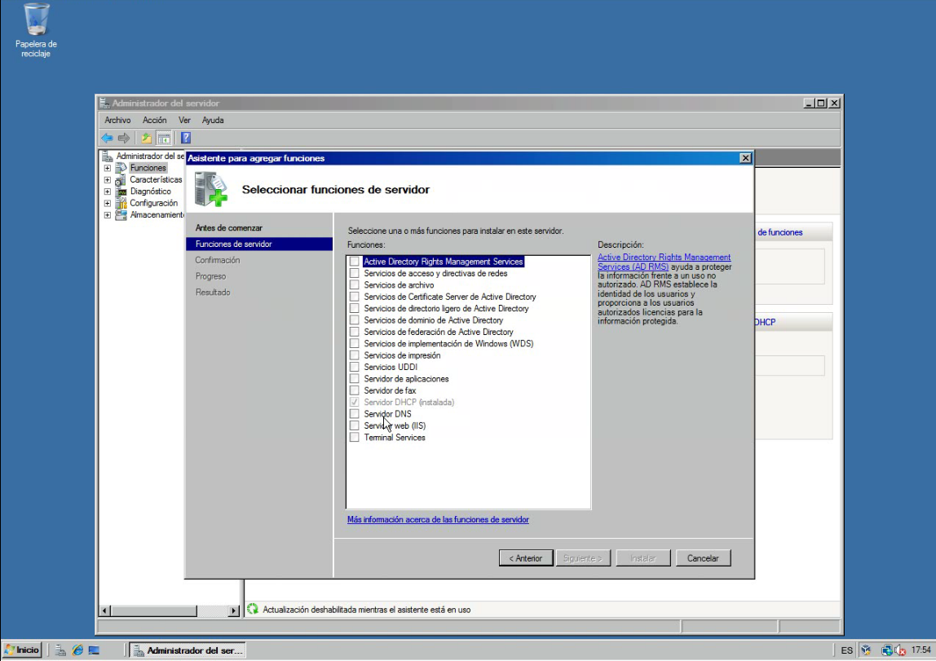

Confirmamos

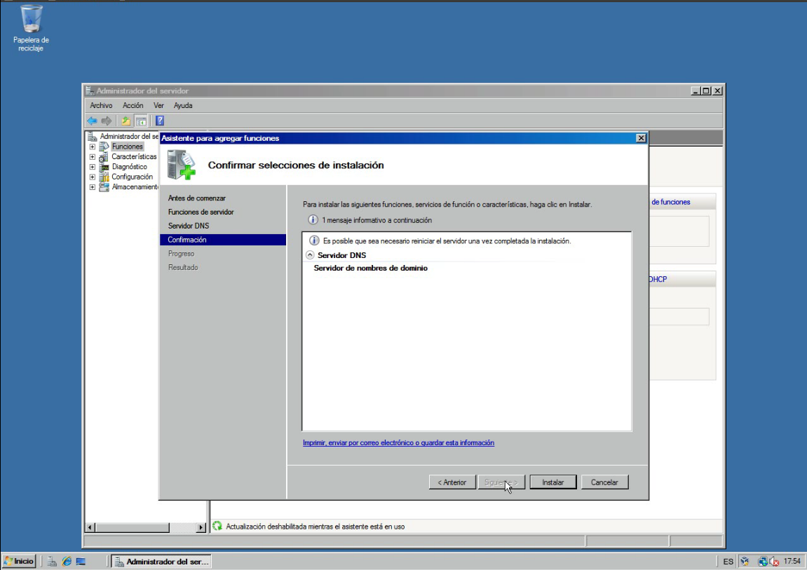

Esperamos a que se instale

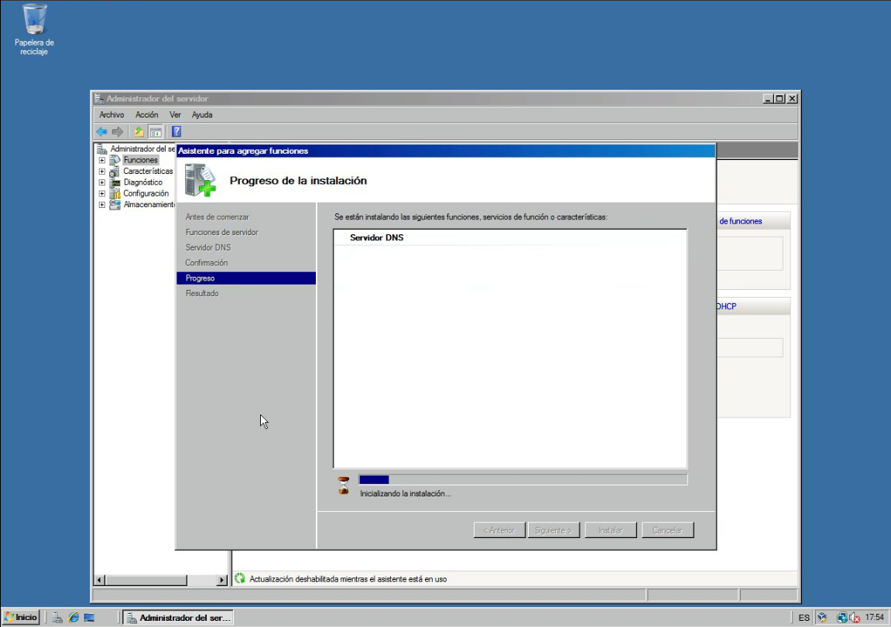

Una vez instalado el dns nos ponemos a configurarlo, para ello vamos a esta opcion que muestro en la siguiente foto

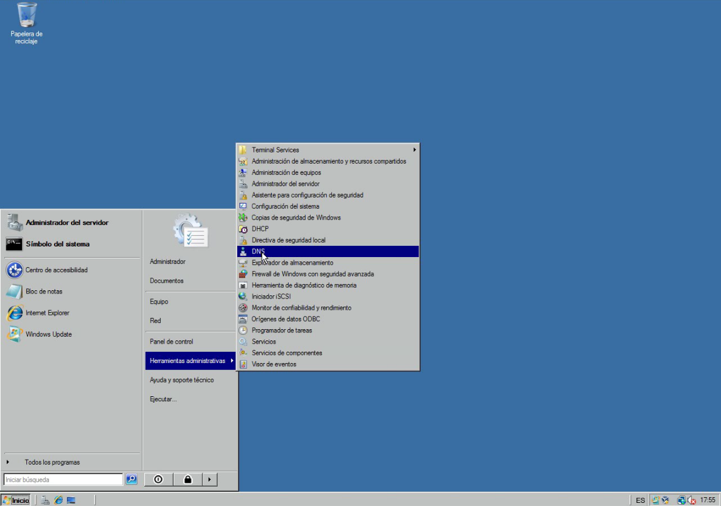

Nos aparecera una pantalla para poder crear zonas para configurar nuestro DNS

Vamos a crear una zona

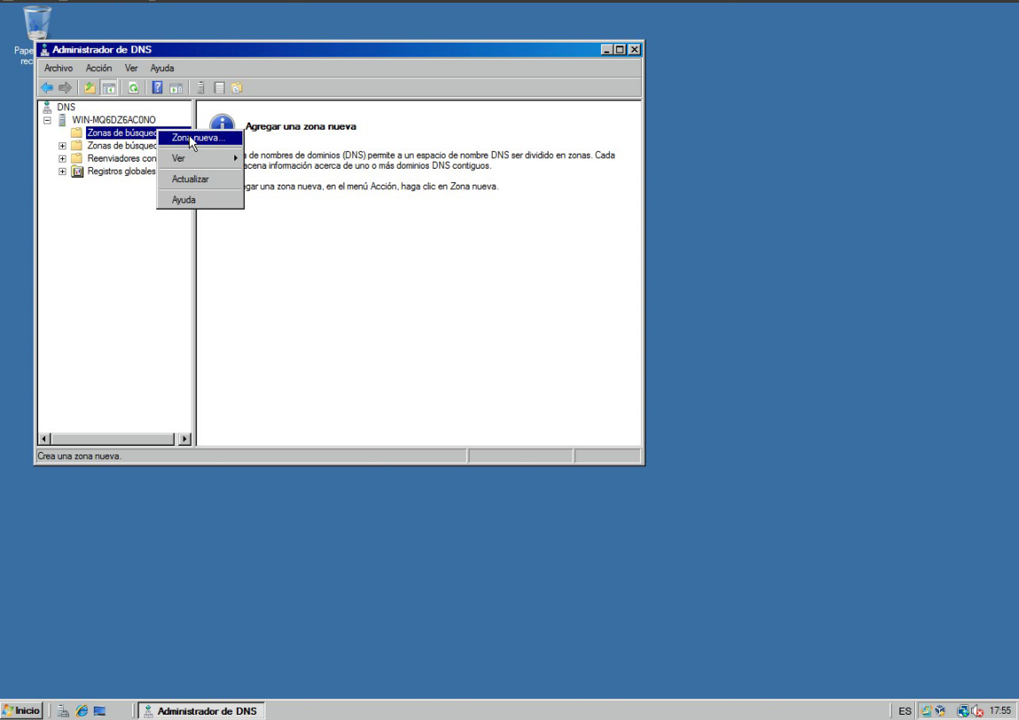

Le decimos que sea zona principal

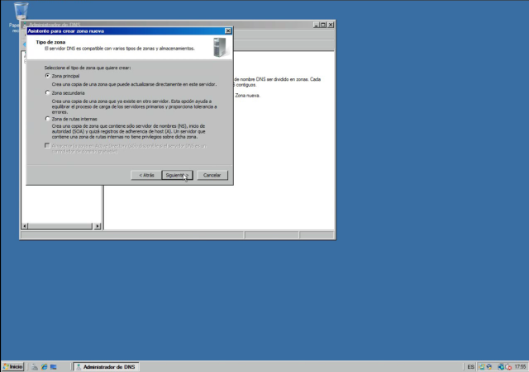

Ahora le damos un nombre a la zona

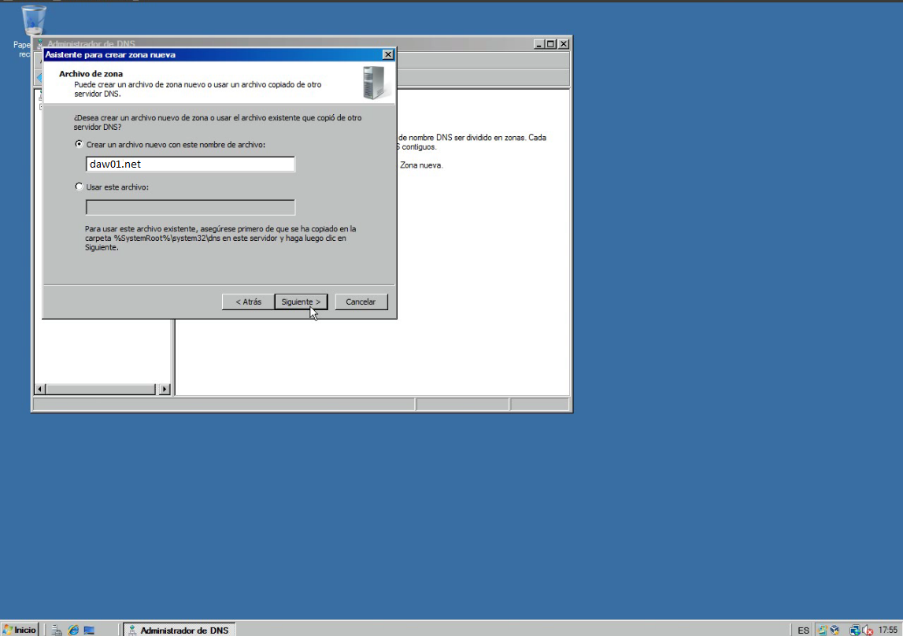

Le decimos que se actualice

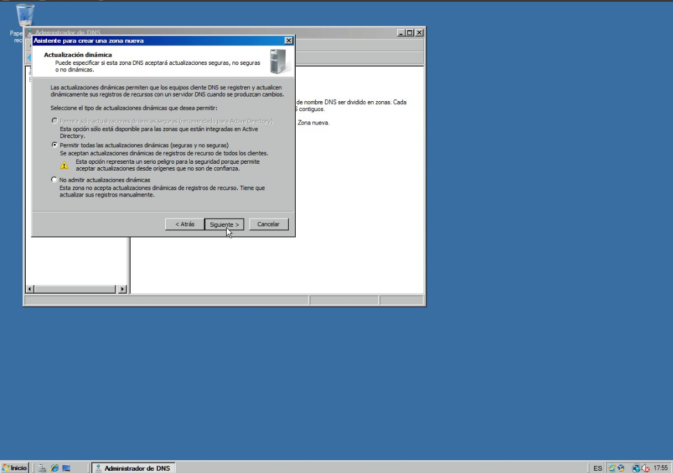

Le damos a finalizar en la siguiente pantalla y ya tendriamos una zona directa hecha

Ahora continuamos haciendo una zona inversa

Para ello vamos a zonas de busqueda inversa, click derecho y a zona nueva

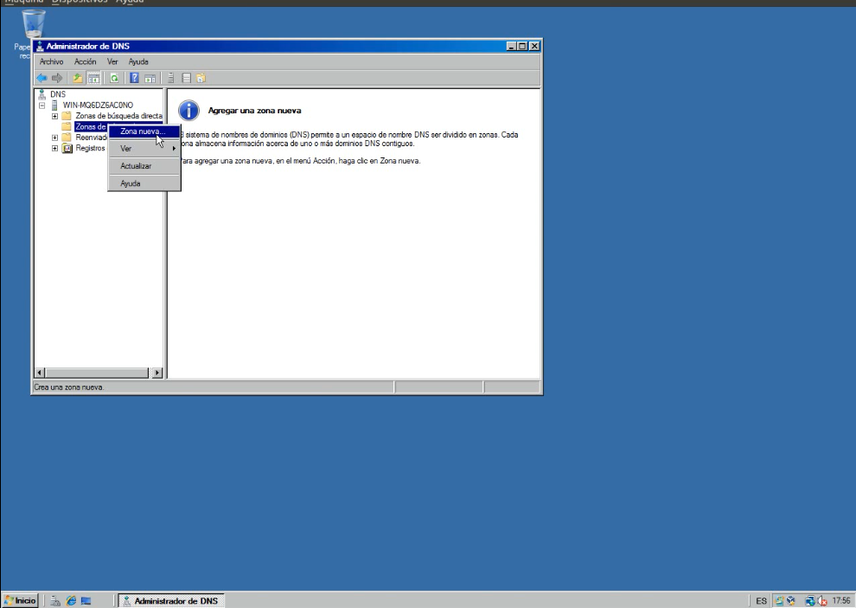

Le decimos que sea una zona principal

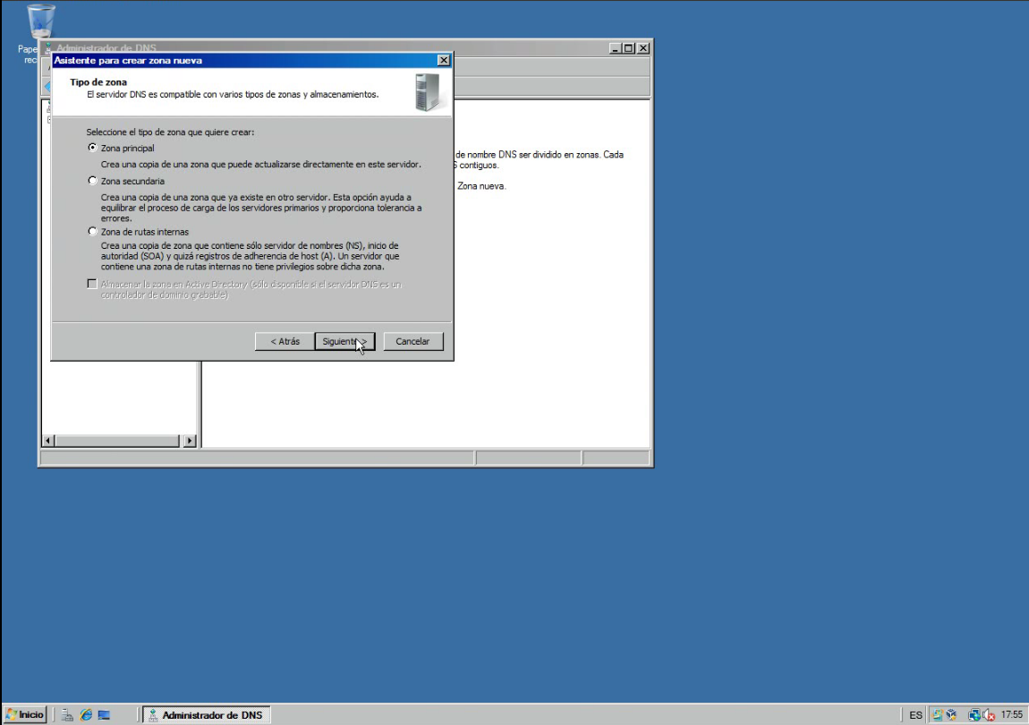

Le decimos el tipo de ip que tenemos , en nuestro caso es ipv4

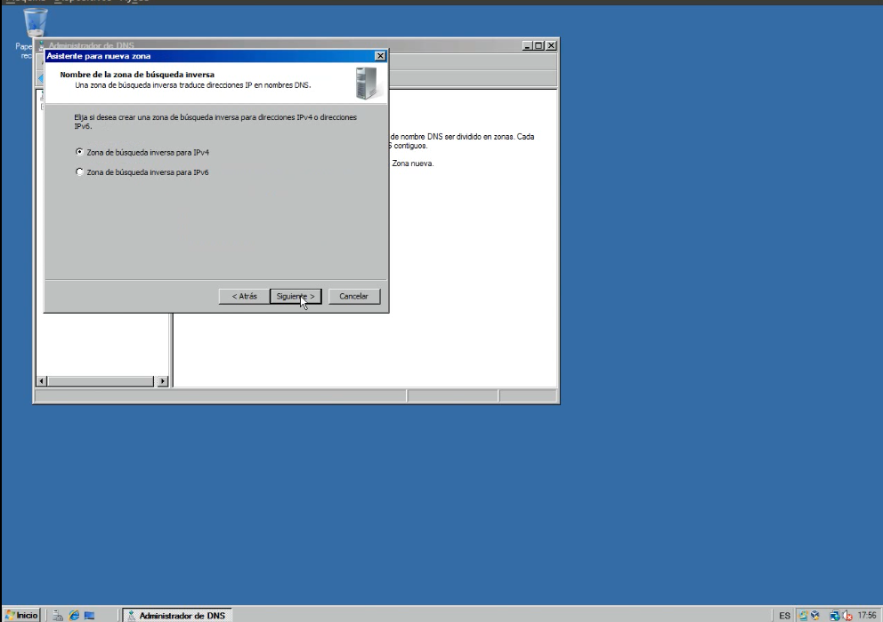

Ponemos que nuestra zona inversa sea nuestra ip local

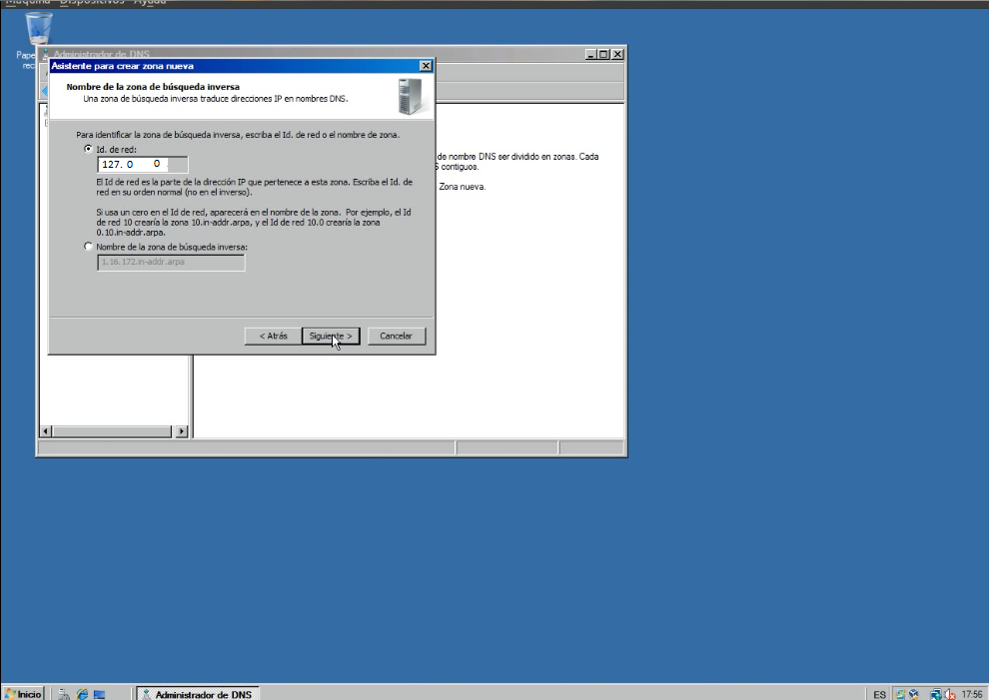

La siguiente pantalla saldra finalizar, clicamos en finalizar y ya tendriamos nuestra zona inversa hecha

Instalacion y configuracion de DNS en ubuntu server

Primer paso instalamos el bind9

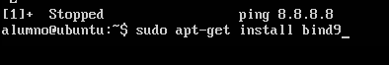

Una vez instalado

Configuramos el archivo resolv.conf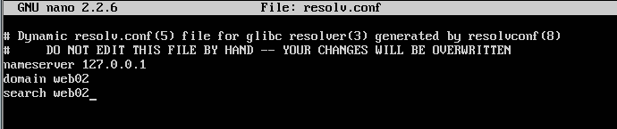

Una vez hecho esto vamos a modificar el archivo named.conf.local

Y configuramos las zonas directas e inversas

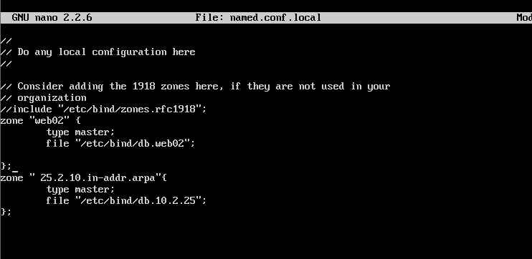

Creamos db.10.2.15

Y db.web01

Ahora configuramos

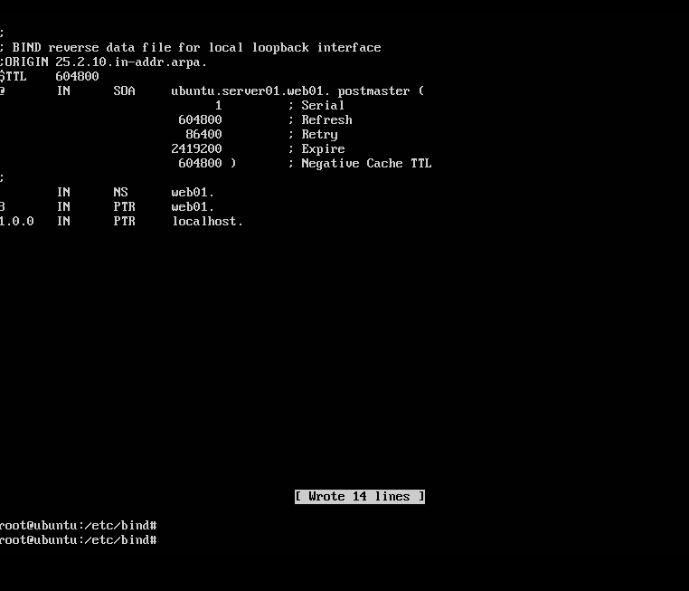

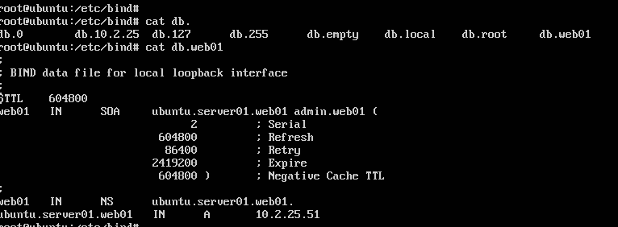

Reiniciamos el servicio en /etc/init.d/bind9 restart

